HĽADANIE JASNÝCH BOLIDOV NA HVEZDÁRNI JÚLIA

Vladimír Bahýl
KFEAM, DF TU vo Zvolene, SZAA

Abstrakt: Práca pojednáva o výsledkoch viac ako jeden a pol ročného systematického hľadania jasných bolidov na hvezdárni Júlia vo Zvolenskej Slatine. Pojednáva o dosiahnutých výsledkoch, ktoré spočívajú skôr v metodike ako v počte zachytených bolidov. Hľadanie jasných bolidov je finančne nenáročná vedecká práca. Preto za prínos si dovoľujeme považovať aj povzbudenie čitateľa – vlastníka vhodného prístrojového vybavenia do podobných aktivít.

Kľúčové slová: astronómia, bolid, fotografovanie, rybie oko.

Úvod
Astronómia, teórie o vzniku a vývoji Vesmíru a podobné témy sú lákavé, ľudí zaujmú. Renomovaní vedci chodia o tom prednášať, píšu na tieto témy celé knihy. Čítajú ich a zaujmú sa o ne najmä mladí ľudia na základnej či na strednej škole. No od záujmu je ešte ďaleko k systematickej práci, k sústavnému a nie len k občasnému či kampaňovitému sledovaniu dennej či nočnej oblohy.
Mladý človek, s prejaveným skutočne hlbokým záujmom, často s vôľou rodičov ide neskôr napr. na právo a jeho záujem o astronómiu je iba spomienkou alebo a to je lepšie, v staršom veku, sociálne zaistený sa k astronómii vracia. Tieto návraty majú ale rôznu úroveň. Od nostalgických spomienok, cez špičkový a značkový ďalekohľad v hale vedľa krbu, cez parádnu kupolu na streche vily či lepšie haciendy až po záhradný domček s odsuvnou strieškou. A už relatívne starý človek s takým alebo onakým vybavením sa snaží pozorovať, vracať sa do svojich detských liet. Ďalekohľad vedľa krbu alebo päťmetrová kupola na streche haciendy nás netrápia. Sú to imidžovky a nimi aj zostanú. Nás zaujíma ten, kto pozoruje a svoje pozorovania si zaznamenáva. Je jedno ako, od jednoduchého denníka, až po usporiadaný archív, dnes už obvykle v počítači. Aby sa ale nepozorovalo len kvôli pozorovaniu, rozhodli sme sa podeliť sa s čitateľom o svoje skúsenosti, výsledky, chyby, omyly, prekvapenia o dobré pocity z čo ako skromného poznania. Totiž každé i to seba menšie a seba jednoduchšie pozorovanie je unikátne a treba ho publikovať, dať na všeobecnú známosť, lebo nikdy nevieme, či náhodou niekto neprahne po práve nami vykonanom pozorovaní alebo nebodaj to naše pozorovanie dákym zázrakom zostane budúcim generáciám. Čo sa týka publikácie vlastných pozorovaní je dosť, minimálne internetových fór, kde sa skutočne každý môže realizovať. Ale ďalšie úvahy v tomto smere by bolo nosením dreva do hory.
Vo Zvolenskej Slatine sme si postavili hvezdáreň. Pomenovaná je po jednej z našich milovaných vnúčat, po vnučôčke Julinke. Nie jednoduchú kupolku na streche, ale skutočnú hvezdáreň s kupolou, pracovňou, fotokomorou a terasou na vizuálne pozorovania a rozbehli sme pomerne skromný vedecký program. Ten je daný možnosťami a je stále vo vývoji. Vo vývoji v tom zmysle, že hľadáme čo najvhodnejšiu vedeckú náplň pre našu prácu. Samozrejme v súlade s prístrojovým vybavením. Možností je skutočne veľa. Od vizuálnych pozorovaní meteorov, cez zakresľovanie slnečnej fotosféry až napríklad po hľadanie supernov v ďalekých galaxiách. Ako s prvým sme začali s pozorovaním, či lepšie povedané s hľadaním jasných bolidov. Podnet k tomu nám dal fakt, že sme boli vybavený klasickými fotoaparátmi. Žiaľ objektív rybie oko sme nemali a ako perličku poznamenávame, že pozorovanie bolidu Košice nám uniklo o jeden deň. Totiž objektív rybie oko značky Soligor sme si kúpili v Nitre zhodou okolností o deň pozdejšie. Vtedy sme k určeniu jeho dráhy prispieť nemohli. No aj tak bolo zamračené a sotva by sme boli exponovali. Dúfame ale že snáď v budúcnosti to možné bude pre iný bolid. Na Slovensku totiž fungujú iba dve profesionálne celooblohové stanice. Od vtedy ale už prešiel viac ako rok a aj keď to môže znieť neskromne, máme sa s čím pochváliť – prezentovať.
Prístrojové vybavenie

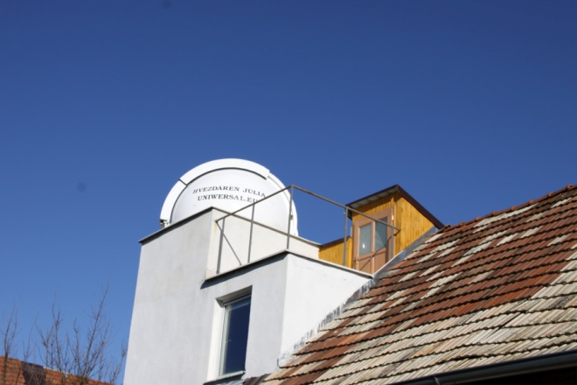
Obr. 1: Hvezdáreň Júlia vo dne. Terasa na pozorovanie meteorov je v popredí.

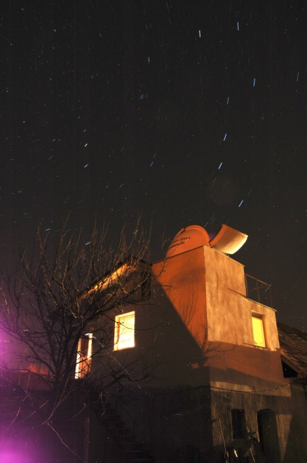
Obr. 2: Hvezdáreň Júlia v noci s majestátnym veľkým vozom nad ňou. (Foto Ing. P. Zbončák.)

Prístrojové vybavenie hvezdárne Júlia je široké. O tom ale inokedy. Na tomto mieste sa sústredíme na prístrojové vybavenie používané pri hľadaní jasných bolidov.
Prioritný je v tomto smere objektív „rybie oko“ japonskej značky Soligor. Máme k nemu sady medzikrúžkov tak, aby sme mohli používať buď fotoaparát PENTACON SIX TL na filmy 6 x 6 cm alebo fotoaparát Praktica L alebo Zenit na kinofilm.
Potom máme k dispozícii fotoaparát Yashica D (6 x 6) so širokouhlým objektívom. Tento fotoprístroj má tú výhodu, že je na tú istú snímku možné exponovať viackrát. Taktiež pre fotoaparát PENTACON SIX TL máme k dispozícii širokouhlý objektív. S týmito objektívmi síce máme menšie zorné pole, nie je ním skutočne celá obloha, ale môžeme isť k nižším magnitúdam, čo prestavuje určitú výhodu, ak si uvedomíme, že vo Zvolenskej Slatime máme žiaľ dosť prežiarený horizont.
Máme tiež fotoaparát Praktica BX 20 no tá má elektricky riadenú uzávierku a ak chceme exponovať s otvorenou uzávierkou „B“ tak žiaľ dôjde už po asi trojhodinovej expozícii k vybitiu batérie a pokus o externé napájanie sa nám zatiaľ žiaľ nevydaril, ale s ním počítame do budúcna, nakoľko ide skutočne o kvalitný prístroj.
Pre Yashicu D sme si vyrobili špeciálnu aretovanú spúšť.
Ešte máme k dispozícii moderný fotografický prístroj Canon EOS 50D. Ten používame pri cvičných expozíciách, keď potrebujeme zistiť akú clonu je potrebné použiť pri tej ktorej citlivosti filmu.
Pred časom sme v Kozmose čítali resp. našli text, v ktorom bol rok 2010 vyhlásený za rok smrti klasickej fotografie (minimálne v astronómii). Nie je to podľa nás celkom tak. Klasická fotografia má svoje čaro a nielen to. Je to pre uchovanie informácie určite bezpečnejšie médium ako hard disk počítača.

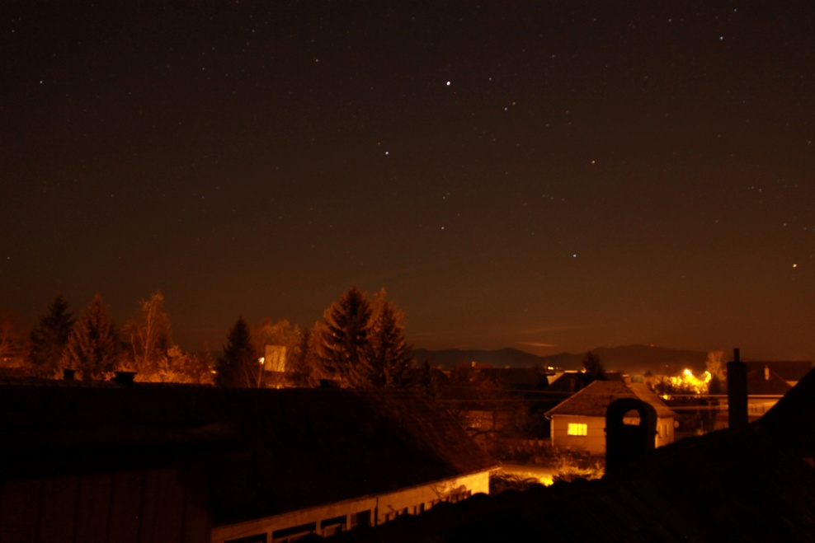
Obr. 3: Náš horizont východným smerom s kalderou Poľany a s Pohoničom a s Capellou nad ňou.
Foto Canon EOS 50D.

Čo sa týka prístrojového vybavenia nemožno nespomenúť stojan fotoaparátov. Ide o pomerne univerzálny výrobok českej firmy Hama. Je stabilný, bezpečný a ľahko ovládateľný. Nepochybujeme, že každému je jasné, že fotografické prístroje sú drahé aparáty a nemožno ich len tak kade tade pokladať.

Motív
Aký vlastne môže mať človek motív na takúto prácu. Podľa nášho názoru ho možno hľadať v troch oblastiach.
- Predovšetkým sú to možnosti. Pre záujemcu o serióznu vedeckú prácu v tzv. amatérskych podmienkach. Tieto možnosti majú časový, materiálny a finančný charakter.
- Ďalej je to vzťah k vede, k vedeckej práci, sklon systematicky a dlhodobo sa venovať jednému problému.
- Vzťah k astronómii.
Tu je podľa nášho názoru situácia podobná ako vo filozofii. Aj tej sa venovali a venujú sa aj dnes vyložení amatéri a čuduj sa svete, tento fakt je filozofii vôbec nie na škodu, ale naopak a skutočne na osoh. Je to jednoduché. Totiž pokiaľ sme zdraví, sme schopní myslieť. Tak aj v astronómii. Pokiaľ nás to zaujíma, tak si nájdeme prostriedky a čas. Naviac, dejiny sú v tomto smere veľmi poučné. Veď koľko a akých zásadných objavov urobili tzv. amatéri. Ono je to tak, ako hovorí Hannes Alfvén „Čím viac svetla vrhá veda na vybrané problémy, tým viac sú tie ostatné v o to väčšej tme.“ Na podoprenie tohto názoru si dovolíme ešte vyzdvihnúť útlu knižočku Josefa Klepeštu z roku 1937 s názvom „Dvacet let mezi milovníky astronomie“. Je to skutočne veľmi poučné čítanie, najmä ak si uvedomíme, že od jej napísania prešlo takmer sto rokov a ukázalo sa podľa nášho názoru, kto bol za ten čas amatér vedec a kto vedec amatér.

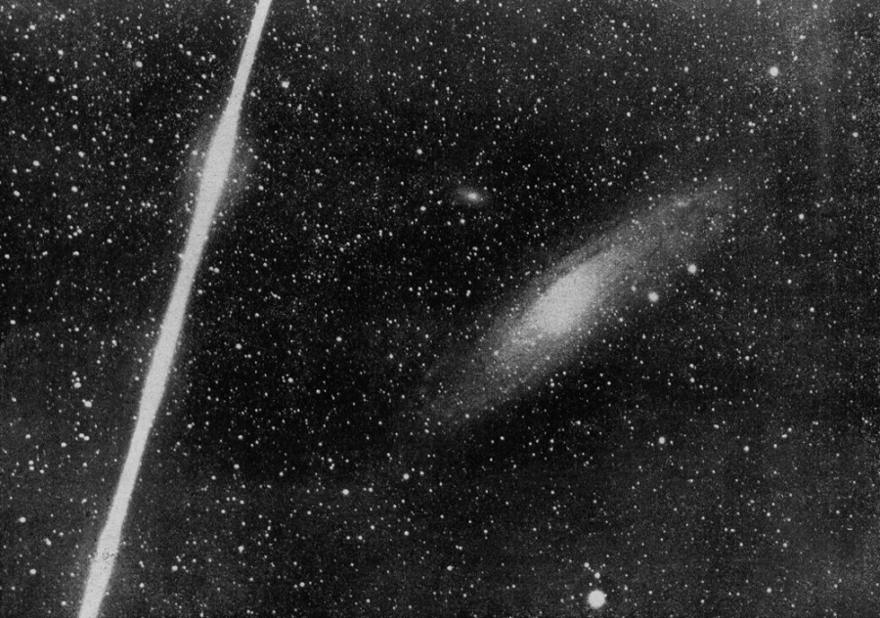
Obr. 4: Takzvaný „bolid Klepešta“. Snímka, ktorá obletela doslova celý svet.

Záverom tejto časti si teda dovoľujeme povzbudiť každého záujemcu o fotografovanie takých či onakých meteorov, že nepracujú dnešku, ale budúcnosti a tak ako hovorí Norbert Wiener „Veda je nežná rastlinka a určite nebude naklonená záhradníkovi, ktorý by sa naučil pozerať naj jej korene, a tak sledovať, ako pekne rastie“.

Práca s fotoaparátom
Film náležite založíme do fotoaparátu a na obal vždy napíšeme do ktorého prístroja a kedy bol film založený. Na fotoaparáte nastavíme citlivosť filmu, ak by sme náhodou zabudli, čo tam máme vlastne založené.
Nastavíme clonu a zaostríme na nekonečno. Keďže značka nekonečno nemusí vždy zodpovedať dobrému zaostreniu, zaostríme na niektorú jasnú hviezdu. Zdôrazňujeme, že bez predsádky „rybie oko“. Tak sa nám to osvedčilo.
Doporučujeme používať nízko citlivý film. My používame čiernobiely Fomapan, 100 ASA. Odcloníme. Tu poznamenávame, že je dobré clonu odskúšať na digitálnom fotoaparáte, nejakou dlhšou expozíciou, napr. jednominútovou.
Spomíname si, že okolo splnu Mesiaca sa svojho času a na istom mieste celooblohová komora nezapínala. My ju zapíname, ale pricloníme. Na clona 8. Clona 16 je už málo. Mesiac je síce dobre nasnímaný ale inak je obraz podexponovaný. Inak Mesiaca sa podľa nášho názoru na snímke nikto nemusí báť. Ak by sa náhodou vyskytol bolid ktorého zbytky by dopadli na Zem, tak jeho jasnosť by bola minimálne porovnateľná s Mesiacom takže by bol na snímke.
Závažnejším problémom je expozičný čas. Tu sa naša prax ustálila na zhruba dvojhodinových expozíciách. Samozrejme, ak je zhruba hodina do svitania, necháme uzávierku otvorenú až takmer do začiatku nautického svitania.
Dvojhodinové intervaly sú dôležité aj z iného dôvodu. Totiž v zime vzniká námraza, na objektív môže nad ránom začať padať rosa a ten treba skutočne držať v starostlivej čistote. Preto sú dvojhodinové intervaly, minimálne z kontrolných dôvodov veľmi potrebné. Ak by sme sa aj rozhodli a svetelné pomery by nám to umožňovali, dvojhodinové intervaly kontroly sú skutočne potrebné. Každá ľahostajnosť v tomto smere je schopná sa kruto vypomstiť.
Ak sa objektív vyčistí liehom a jemne potrie glycerínom, tento nenamrzne. Zásadne čistíme na to v optike zakúpenou čistiacou jelenicou.

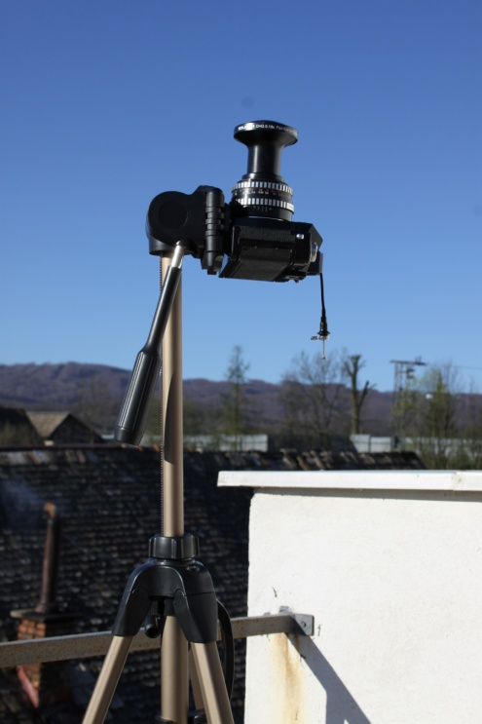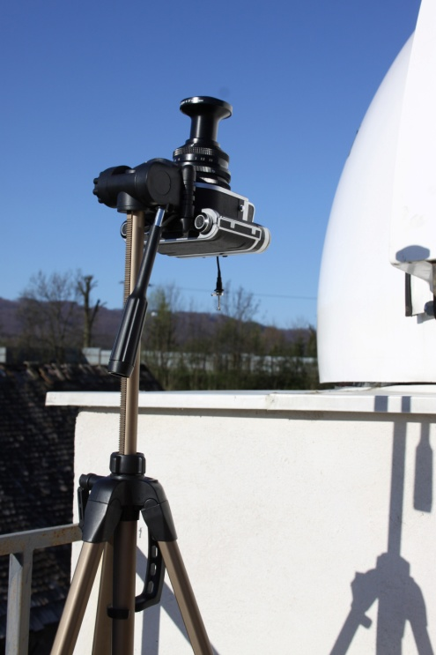
Obr. 5: Praktica a PENTACON upevnené v stojane Hama.

Vyvolávanie negatívov
Keďže sa pracuje s klasickým filmom, tento je potrebné kdesi resp. nejako vyvolať. Dnes už neexistuje na to služba a ak vám vyvolajú, tak prinajlepšom u nich kúpený farebný film. Lenže je to parádne drahé a teda, ak máme tak ako napríklad na hvezdárni Júlia viac ako 200 pozorovacích nocí do roka, sme nútení vyvolávať sami. Tu by sme si dovolili zopár skúseností, zopár rád. Totižto knihy o čiernobielej fotografii sa už dávno nevydávajú a v knižniciach sa ťažko hľadajú, čiže podľa nás každá rada z praxe je dobrá. Pri vyvolávaní doporučujeme vždy namiešať novú vývojku. Šetrenie nie je v tomto smere na mieste. Ustaľovač nie. Ten podľa našich skúseností je možné použiť viackrát a je možné ho skladovať. Samozrejme nie do nekonečna. Zásadne je treba dodržovať návod na použitie. Doporučujeme tekutú kontrastnú vývojku. Kontrast je pri fotografovaní meteorov vždy potrebný a žiadaný. Vyvolávací tank nedoporučujeme po vyliatí vývojky vyplachovať vodou. Doporučujeme radšej skôr vyliať ustalovač, ktorý môžu kvapky vývojky, ktoré zostanú v tanku mierne nariediť.
Poznamenávame, že ide o odpady a je potrebné pri manipulácii s nimi dodržiavať zákon o tomto druhu odpadov.
Po ustálení vyvolaný film riadne vyperieme a vysušíme. Potom nastáva „hodina pravdy“ a síce zistíme, čo a ako sme nafotili. Presná a precízna práca tu ihneď prináša ovocie. Súčasťou vyvolávacieho procesu sa pre nás stala archivácia a podrobná prehliadka získaných negatívov, dobrou lupou samozrejme. V prvom rade si skonfrontujeme fotomateriál so záznamami v pozorovacom denníku. Jeho precízne a presné vedenie je, dúfame, pre každého úplnou samozrejmosťou. Všetko, škrabance, podexpozíciu, preexpozíciu, čas exponovania, nájdené bolidy zaznamenáme priamo k uloženému negatívu, aby v budúcnosti pri prípadnom spracovaní nebolo treba zasa listovať a maturovať nad pozorovacím denníkom.
Výsledky
Ak by sme za výsledky považovali len stopy zachytených bolidov, tak potom skutočne za jeden a pol roka sú naše výsledky veľmi, preveľmi skromné. Tých je len niekoľko. No podľa nášho názoru nielen zaznamenaný bolid je výsledkom. Tým sú aj poznatky a praktické skúsenosti, „know – how“ tejto skutočne užitočnej vedekej práce. Ale nech miesto slov hovoria výsledky – nasledovné obrázky.

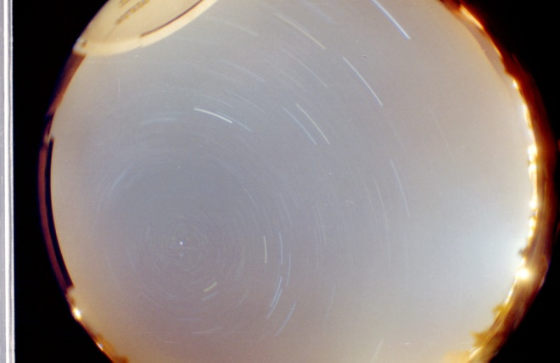
Obr. 6: Asi hodinová expozícia ukazujúca na problém s osvetleným horizontom od obce Zvolenská Slatina. Snímka získaná Prakticou L, ktorá „odstrihuje“ obraz.

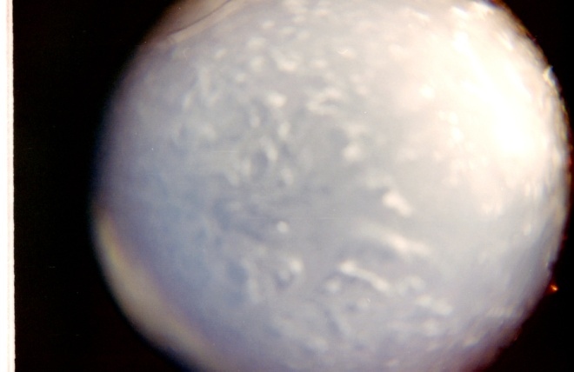
Obr. 7: Námraza. To nepotrebuje nijaký komentár. Ten jasný fľak nad južným obzorom je Mesiac v splne.

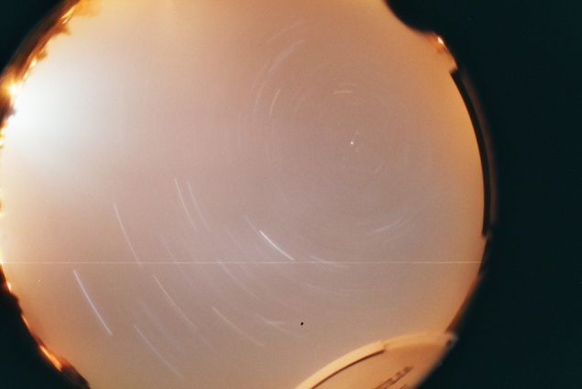
Obr. 8: Škrabanec na filme. Takto sa vypomstí málo starostlivá údržba techniky. Čistota pri fotografii objektov na oblohe musí byť nie starostlivá, ale doslova úzkostlivá. Zo svojich skúseností môžeme potvrdiť, že v dobách minulých špecialisti na klasickú fotografiu v tomto smere robili doslova zázraky.

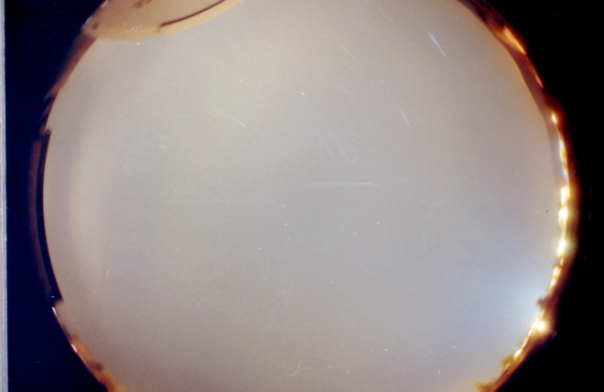
Obr. 9: Stopy lietadiel. Dobre ich prezrádza stroboskopický efekt. Letecké koridory sú inak veľkou pliagou a to nielen meteoritskej astronómie.

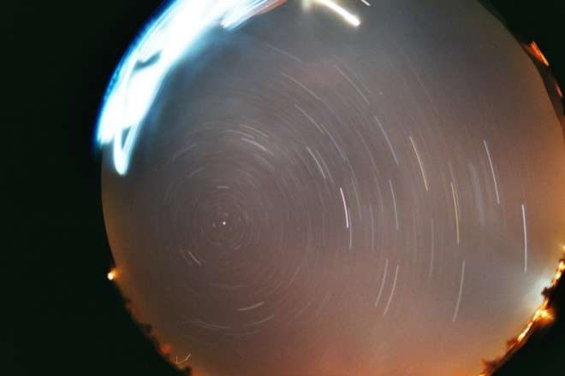
Obr. 10: Pobehovanie nekvalifikovanej obsluhy okolo objektívu so zapálenou baterkou. Inak vydarená expozícia.

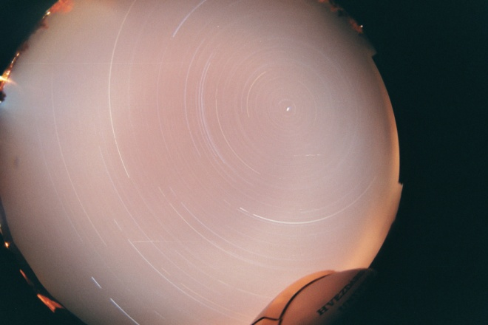
Obr. 11: Konečne bolid a podľa nášho názoru dokonca hneď dva.

Záver
Pri skúmaní resp. pri hľadaní jasných bolidov sme si začali všímať medziplanetárnu hmotu trochu širšie. O svoje postrehy, myslíme zaujímavé postrehy by sme sa s čitateľom chceli podeliť. Predovšetkým a ako je to aj všeobecne známe, veľké krátery sú nielen na Mesiaci, ale aj na Zemi. I keď sú vzhľadom k erózii menej nápadne. Záujemcovia ich môžu ľahko nájsť na Google Maps. Napríklad celé Čechy sú jedným obrovským prvohorným kráterom. Posúďte:

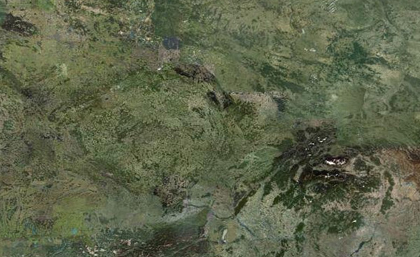
Obr. 13: Krajiny koruny Českej. Veľký prvohorný kráter. Jeden z dôkazov, že ani veľmi veľké telesá Zem neobchádzajú.

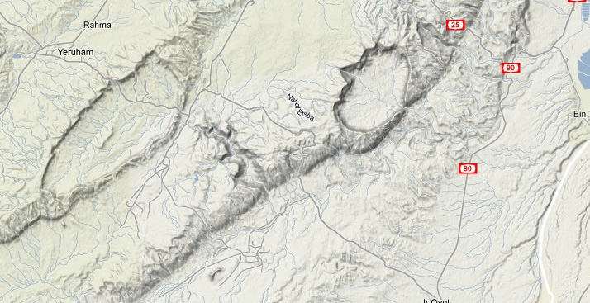
Obr. 14: Negevská púšť – dvojitý kráter. Celkom vpravo „vykúka“ Mŕtve more.

Obrázok číslo 14 je podľa nás veľmi zaujímavý a dá sa považovať za jeden z priamych dôkazov faktu, že meteoroidy sú na svojej púti Vesmírom často medzi sebou výrazne viazané. Stačí si okrem iného pozrieť povrch Mesiaca, ktorý sa dvojitými krátermi len tak hemží.
Nechceme nič pripomínať, ale v istom čase istý mladý človek prišiel na istej slovutnej inštitúcii s nápadom sledovať svetelné zmeny asteroidov. Myšlienka bola nadriadenými tvrdo zamietnutá ako blbosť. Po pár rokoch bol ale jav podvojnosti asteroidov objavený a dnes je to prijímané ako celkom normálna vec. Aha „Historia, magistra vitae“.
Pri Mesiaci ešte na chvíľu zostaneme. Totiž pri afokálnom fotografovaní povrchu Mesiaca sa nám podarilo nasnímať podľa nášho názoru tzv. dotyčnicový kráter. Teda objekt ktorý vznikol podľa nás po dotyčnicovom kontakte meteoroidu a povrchu Mesiaca. Keď tento na Mesiace nedopadol, ale v jeho regolite vyryl akúsi brázdu a odletel do medziplanetárneho priestoru. Tento vzácny jav si dovoľujeme dokumentovať obrázkom číslo 15. Ide o oblasť kráterov Bulialdus a Kies. Je to akási Mesačná „kačička“.
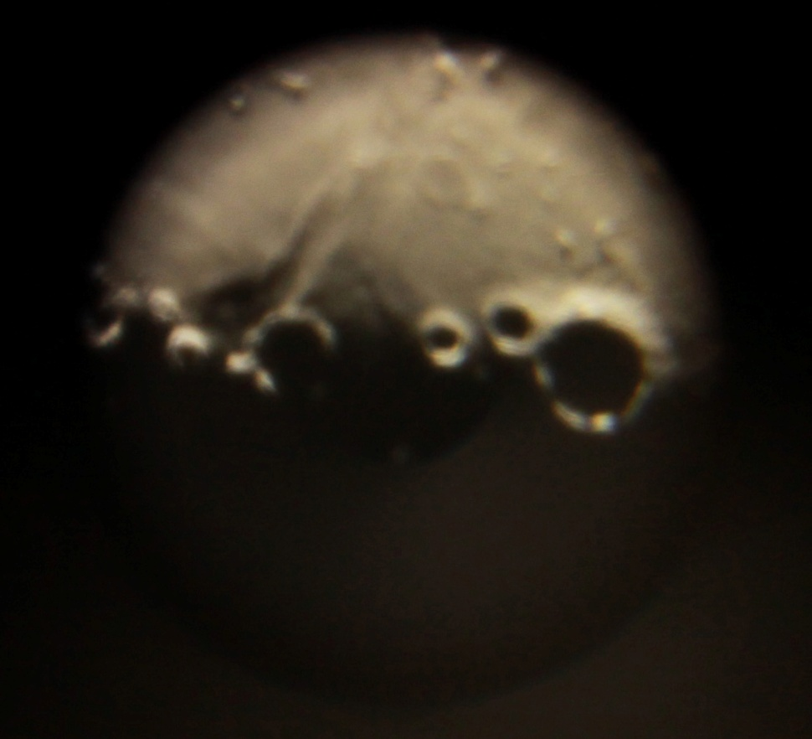
Obr. 15: Dotyčnicový kráter (brázda) na Mesiaci.

Záverom iba otázka: A koľko nádherných útvarov či objektov ešte len na nás na oblohe čaká?

Poďakovanie
Ďakujem manželke za trpezlivosť a priateľom za pomoc a povzbudivé slová. Bez toho, by nebolo nič z toho, čo tu je napísané a trvalo to približne tridsať rokov.

Adresa autora
doc. RNDr. Vladimír Bahýl, CSc.
hvezdáreň Júlia
Sebechov 41/82
962 01 Zvolenská Slatina
e-mail: bahyl@vsld.tuzvo.sk

